杭锦旗中心城区控制性详细规划修编草案

广州市城市规划勘测设计研究院有限公司
国策众合（北京）建筑工程设计有限公司
2024年12月

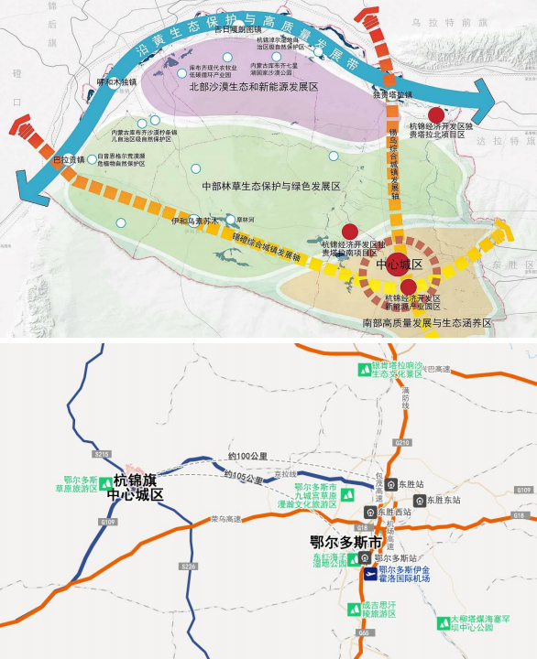
1.区位

地理区位
n杭锦旗位于鄂尔多斯市西北部，中心城区位于杭锦旗东南部。
n地处鄂尔多斯高原与河套平原，属中温带半干旱高原大陆性气候。
n中心城区在杭锦旗锡磴综合城镇发展轴和锡乌综合城镇发展轴的交汇处。

交通区位
n地处呼包鄂“金三角”地带，北与巴彦淖尔市五旗区隔河相望、西接乌海。
n距鄂尔多斯机场100公里。距包头机场200公里
n中心城区通过109国道和215省道连接荣乌高速和鄂尔多斯市，为区域内交通提供便利。

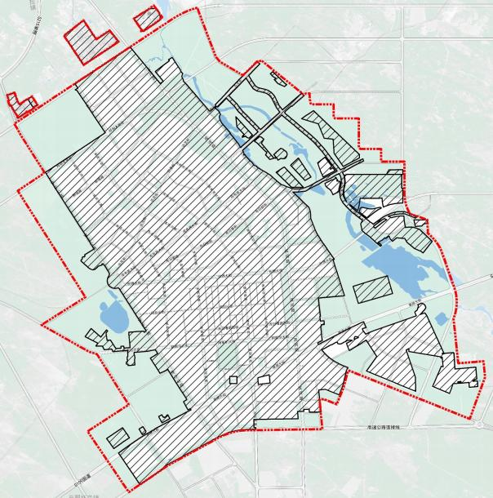
2.规划范围

项目范围2577.70公顷
朔方大街
n北至朔方大街，南以杭锦经济开发区新能源产业片区为界，东接陶赖沟生态廊道，西临穿沙公路
陶赖沟生态廊道

n规划范围为中心城区控制范围，共计2577.70公顷；中心城区城镇开发边界范围为1606.99公顷
穿沙公路

n共涉及建安社区、胜利社区、民乐社区、育才社区、团结社区、新华社区
高速公路连接线

目录


一、项目背景

二、现状基础条件

三、规划方案

四、单元层面管控

五、地块层面管控

一、项目背景

1.新政策新要求

2.修编的必要性

3.项目历程

1.新政策新要求

详细规划的类型、编制审批要求
n2023年3月24日，自然资源部发布《关于加强国土空间详细规划工作的通知》，划分三类详规，划定编制单元，存量空间防止“大拆大建”，增量空间防止粗放扩张。
明确详规作用


一、积极发挥详细规划法定作用

二、分区分类推进详细规划编制

优化详规编制方式
划分三类详规：
•城镇开发边界内详细规划
•城镇开发边界外村庄规划
•城镇开发边界外风景名胜区详细规划

三、提高详划针对性和可实施性

划定详细规划编制单元：
•结合行政事权统筹划定
•上位总规要求分解落实
•探索不同单元类型、不同层级详规编管

四、城镇开发边界内存量空间详规


五、城镇开发边界内增量空间详规

六、强化详规编制管理技术支撑

七、加强详细规划组织实施

完善详规技术支撑
存量空间防止“大拆大建”：
•在详细规划中合理确定各单元内存量空间保留、改造、拆除范围

增量空间防止粗放扩张：
•界内确需占用耕地的，应按照“以补定占”原则同步编制补充耕地规划方案

1.新政策新要求

内蒙古自治区特别要求：详细规划阶段编制重点地区城市设计，量化指标，纳入详细规划。
n2021年9月17日，《内蒙古自治区自然资源厅关于在国土空间规划编制中全面加强城市设计工作的通知》提出：详细规划阶段编制重点地区城市设计；重点地区城市设计的内容和要求应转化为量化指标，落实到详细规划指标体系中，作为各级自然资源部门出具规划条件、办理规划许可等的法定依据。
全面加强城市设计
将全面加强城市设计作为开展国土空间规划编制和监督实施的基础性工作，与规划编制同步部署、同步推进；
国土空间总体规划阶段编制总体城市设计

详细规划阶段编制重点地区城市设计
重点研究城市总体形象、山水格局、结构性廊道等空间控制性要素。加强城市天际线塑造、构建城市景观眺望系统。确定城市主要风貌特色。确定城市设计重点地区；

重点地区一般包括新城新区、城市核心区、重要街道、历史城区以及其他具有特殊意义、承载重要功能的区域。设计要以微观尺度和人的尺度为切入点，加强对绿地、广场等公共开敞空间的研究，做好历史风貌保护、历史肌理分析，提升城市活力。加强城市第五立面管控，对建筑形态、高度、色彩等提出控制性要求；
加强成果运用，提高工作水平
重点地区城市设计的内容和要求应转化为量化指标，落实到详细规划指标体系中，作为各级自然资源部门出具规划条件、办理规划许可等的法定依据。

2.修编的必要性

上版本控规不符合城市更新政策要求

n上版本控规对南平房部分的规划，拆建情况较多，不符合城市更新政策要求。上版控规拟打通锡尼广场—旗政府中轴线，沿轴线布置公共设施、商业设施，打造特色休闲一条街，规划存在大拆大建情况。
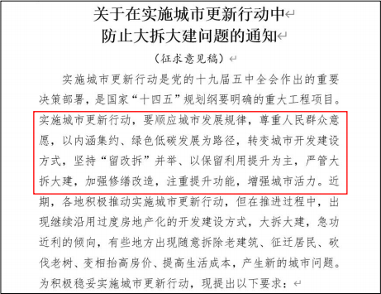


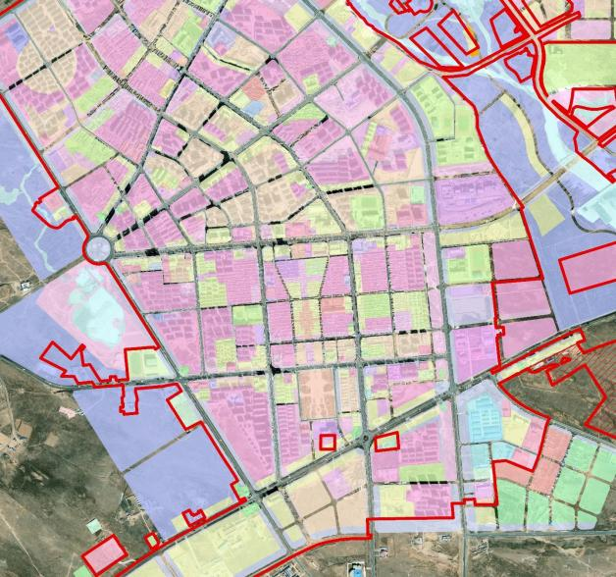
锡尼广场旗政府中轴线
——
8

2.修编的必要性

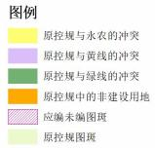
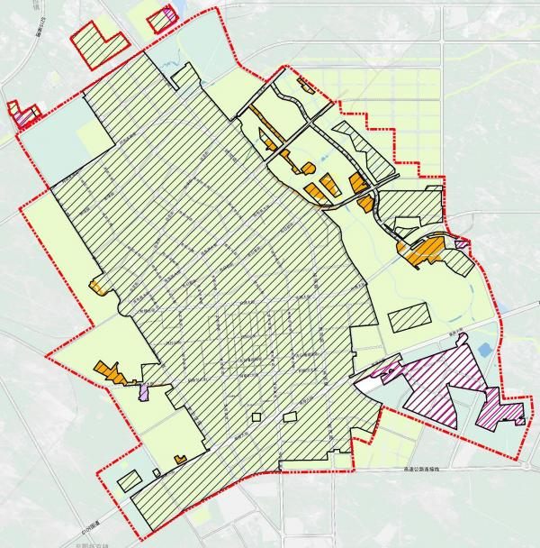
上版控规不符合城镇开发边界要求
n杭锦旗中心城区已编控制性详细规划与现阶段国土空间总体规划中划定的三线、四线等存在较大冲突

n已编控制性详细规划与中心城区城镇开发边界范围不一致：一是部分控规范围在城镇开发边界外；二是城镇开发边界内存在应编未编情况。

n城镇开发边界内的上版控规中有50.29公顷非建设用地，包含农林用地和其他非建设用地。

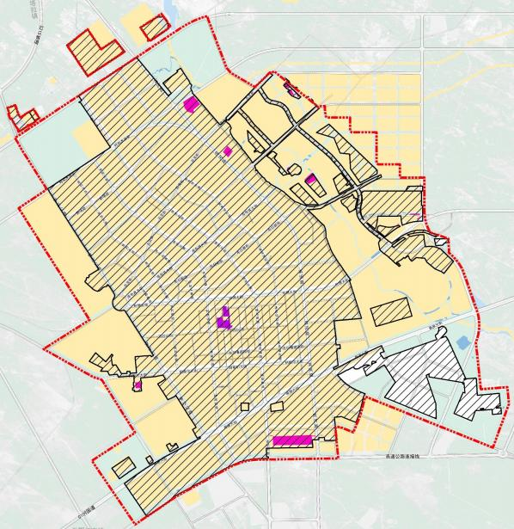
2.修编的必要性

上版控规不能满足已批项目落地需求
n上版控规部分地块不满足建设项目需求，如：南平房区部分城市更新项目。

n上版控规部分地块与已批复的土地征收成片开发方案不符，主要涉及宗地如下：

控规规划地类 | 已批地名称
防护绿地 | 2022年度第18批次1
防护绿地 | 2022年度第18批次2
防护绿地 | 2022年度第18批次3
防护绿地 | 2022年度第18批次4
防护绿地 | 2023年第18批次建设用地（杭锦旗人民医院培训中心）
公园绿地 | 杭锦旗2012第一批次建设项目用地
农林用地、公园绿地、防护绿地、其他非建设用地 | 杭锦旗2012年增减挂钩第一批次
防护绿地 | 杭锦旗2016年第四批次城镇建设项目
农林用地 | 杭锦旗人民政府2016年度第六批次城镇建设项目

3.项目历程
部门座谈、现状调研、局内访谈重点片区规划
中心城区规划
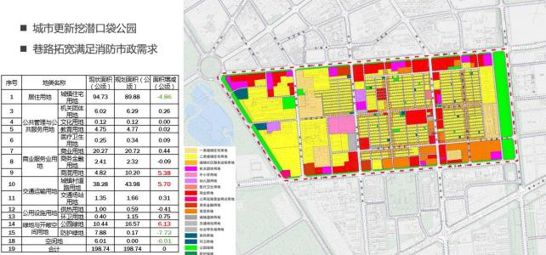
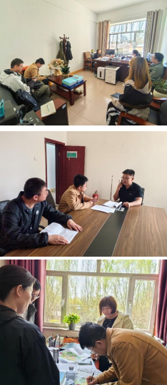
住建局

卫健委

公用事业服务中心
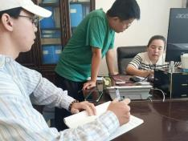
自然资源局
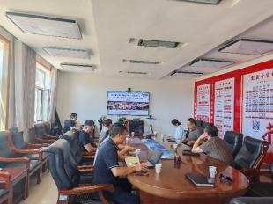
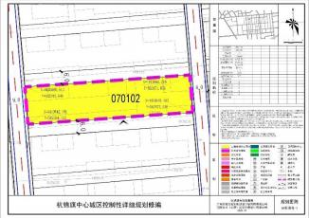
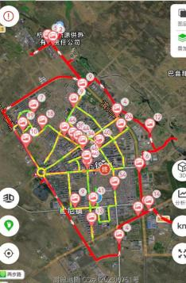
成果审查会

调研路线图

二、现状基础条件

1.现状人口

2.现状用地

3.道路交通

4.公共服务设施

5.绿地和公共空间

6.市政基础设施

2.现状用地
总人口减少，城镇人口增加，旅游人数较多，服务能力需提升

n自1953年至2020年杭锦旗人口发展曲线先增长后减少，人口峰值出现在1990年，常住人口为129000人，自1990年以后人口逐渐减少，2010年至2020年常住人口年均下降0.03%，年均增长率下降逐渐趋于零。

总人口减少

城镇人口增加

n全旗常住人口中城镇常住人口为69101人，农村常住人口为41723人，相比于2010年城镇常住人口增加10096万人，乡村常住人口减少10374人，这可以证明杭锦旗城镇常住人口依旧保持增长状态。

旅游人数较多

n2024年前三季度，杭锦旗接待旅游人数为120.31万人

2.现状用地

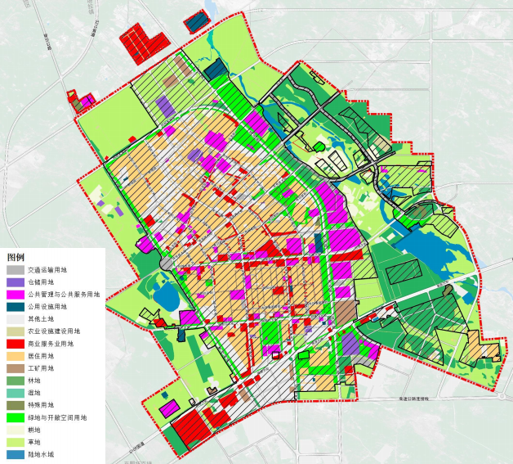
城镇开发边界内以现状建成为主，现状建设用地占比68.46%
n增量空间主要分布于呼和木独街以北、草原大街以南；存量空间主要分布在呼和木独街以南、库布齐大街以北

序号 | 地类名称 | 中心城区范围 |  | 城镇开发边界内
序号 | 地类名称 | 现状面积（公顷） | 比例（%） | 现状面积（公顷） | 比例（%）
1 | 耕地 | 45.75 | 1.77 | 12.15 | 0.76
2 | 林地 | 376.33 | 14.60 | 113.96 | 7.09
3 | 草地 | 688.40 | 26.71 | 162.63 | 10.12
4 | 湿地 | 2.12 | 0.08 | 0.00 | 0.00
5 | 农业设施建设用地 | 30.58 | 1.19 | 10.90 | 0.68
6 | 居住用地 | 393.33 | 15.26 | 391.46 | 24.36
7 | 公共管理与公共服务用地 | 132.88 | 5.15 | 132.37 | 8.24
8 | 商业服务业用地 | 150.67 | 5.85 | 148.33 | 9.23
9 | 工矿用地 | 22.03 | 0.85 | 21.93 | 1.36
10 | 仓储用地 | 19.73 | 0.77 | 17.80 | 1.11
11 | 交通运输用地 | 209.90 | 8.14 | 195.15 | 12.14
12 | 公用设施用地 | 22.71 | 0.88 | 20.25 | 1.26
13 | 绿地与开敞空间用地 | 165.62 | 6.43 | 163.96 | 10.20
14 | 特殊用地 | 8.98 | 0.35 | 8.89 | 0.55
15 | 陆地水域 | 90.54 | 3.51 | 5.65 | 0.35
16 | 其他土地 | 218.14 | 8.46 | 201.53 | 12.54
17 | 合计 | 2577.70 | 100.00 | 1606.99 | 100.00

3.道路交通

环形放射+棋盘式综合路网格局已经形成，但北部片区路网未成体系。

n对外交通
n杭锦旗汽车客运站满足使用要求
n道路系统
n五横三纵格局形成，但北部不成体系。
n停车场
n仅有五处，现状缺乏

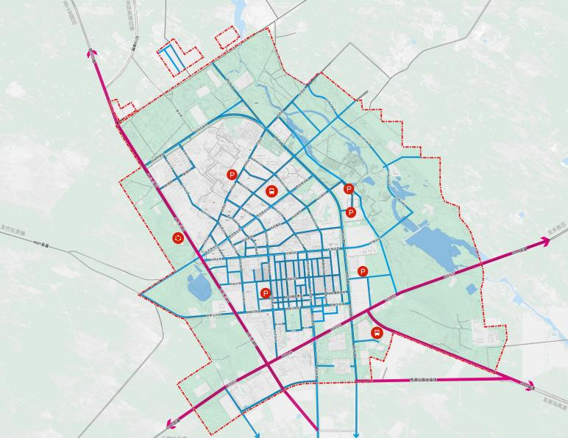
对外道路内部道路
15

4.公共服务设施



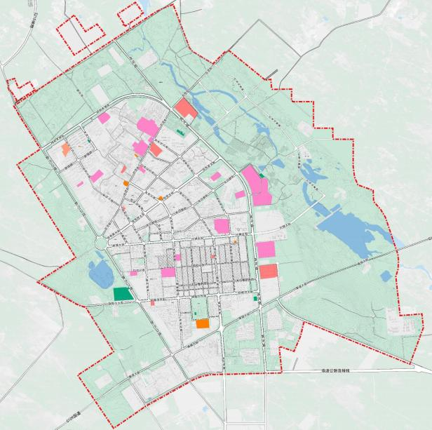
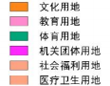
功能齐全，教育设施服务半径相对较大，南部片区缺乏教育设施

⑩
⑩
②
③
④㉓⑦
㉕
⑩

⑤⑥
㉔
⑧
⑨
⑩⑩
㉗o㉘
⑩
⑩
㉑
⑩
⑩⑩⑩
㉖
㉚
㉒
㉙o①
社区服务中心
16

用地类型 | 编号 | 名称
文化用地 | 1 | 杭锦旗文化宫
教育用地 | 2 | 杭锦旗第八幼儿园
教育用地 | 3 | 杭锦旗中学
教育用地 | 4 | 杭锦旗实验小学
教育用地 | 5 | 杭锦旗第五小学
教育用地 | 6 | 杭锦旗第五幼儿园
教育用地 | 7 | 杭锦旗第一幼儿园
教育用地 | 8 | 杭锦旗第三幼儿园
教育用地 | 9 | 杭锦旗蒙古族实验小学
教育用地 | 10 | 杭锦旗蒙古族第二幼儿园
教育用地 | 11 | 杭锦旗蒙古族中学
教育用地 | 12 | 杭锦旗城镇中学
教育用地 | 13 | 杭锦旗第四幼儿园
教育用地 | 14 | 杭锦旗第四小学
教育用地 | 15 | 杭锦旗蒙古族幼儿园
教育用地 | 16 | 龙子心小学
教育用地 | 17 | 杭锦旗第六幼儿园
体育用地 | 18 | 鄂尔多斯市星锐篮球俱乐部
体育用地 | 19 | 杭锦旗体育场
医疗卫生用地 | 20 | 杭锦旗人民医院
医疗卫生用地 | 21 | 杭锦旗蒙医综合医院
医疗卫生用地 | 22 | 杭锦旗妇幼保健院
医疗卫生用地 | 23 | 杭锦旗社区卫生服务体验中心
社会福利用地 | 24 | 杭锦旗祥和福星老年公寓

社区服务中心 | 25 | 建安社区服务中心
社区服务中心 | 26 | 胜利社区服务中心
社区服务中心 | 27 | 民乐社区服务中心
社区服务中心 | 28 | 育才社区服务中心
社区服务中心 | 29 | 团结社区服务中心
社区服务中心 | 30 | 新华社区服务中心

5.绿地与公共空间

绿地分布不均
n南、北部缺少绿地
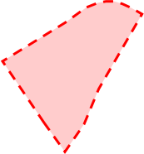
n主要公园沿着滨河路布局，小游园分布不均
景致公园
生态园
百灵公园
儿童公园
巴音游园
法苑游园
向阳游园

用地类型 | 名称 | 用地面积（ha）
公园绿地 | 生态园 | 19.02
公园绿地 | 百灵公园 | 31.89
公园绿地 | 儿童公园 | 14.07
公园绿地 | 景致公园 | 23.28
公园绿地 | 巴音游园 | 2.02
公园绿地 | 法苑游园 | 0.80
公园绿地 | 向阳游园 | 0.85
公园绿地 | 清风园 | 1.22
公园绿地 | 总计 | 65.96
防护绿地 | - | 85.48
广场用地 | 锡尼广场 | 8.35
广场用地 | 其他广场 | 18.62
总计 |  | 178.41
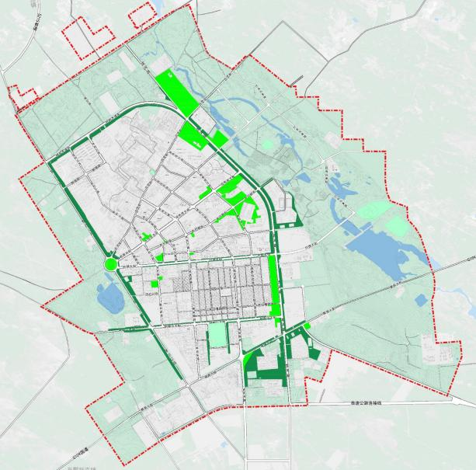
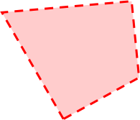
清风园

锡尼广场

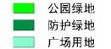

17

6.市政方面

满足要求，标准低，消防需
n现状概况
•规划范围现状主要有110kV变电站2座、给水厂2座、污水处理厂1座，热源厂2座、消防站1座。
n现状分析
•现状市政设施可满足现状供应需求。
•基础设施建设标准较低。市政管线覆盖率低、管线年代久远。
•消防责任范围较大，消防通道、防火间距不满足要求。低层建筑间距至少为6米。
•景观品质不高。架空管线影响风貌、局部地面积水影响出行。

现状热源厂

现状自来水厂  现状自来水厂 | 污水处理厂

现状通信局

现状环卫停车场
现状热源厂

杭锦旗消防大队110kv百灵变电站
液化气充装站w

现状自来水厂

110kv锡尼变电站

现状邮政局

现状自来水厂


图例
规划范围
变电站消防站
液化气充装站自来水厂
通信局
环卫停车场污水处理厂

18

6.小结
规划应重点关注的问题

人居环境品质

文旅服务功能

公共服务设施、绿地、新增人口如何安排

如何提升县城的文旅服务功能

城市更新

南平房区、北部片区如何推进城市更新

三、规划方案

1.总规传导

2.规模测算

3.落实需求

4.规划结构

5.规划用地

6.道路交通

7.公共服务设施

8.绿地系统

9.竖向设计

10.市政基础设施

11.综合防灾
20

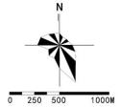
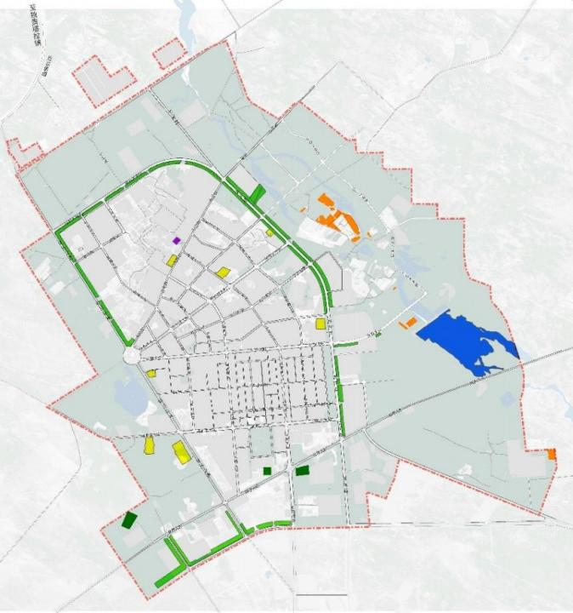
1.总规传导
落实总规底线要求

n避让三条控制线
•不存在占用永久基本农田、生态保护红线。
n传导城市四线
•紫线、蓝线、黄线、绿线
•数量不减少，质量不降低，覆盖有增加

n综合服务的职能
n产城融合的职能
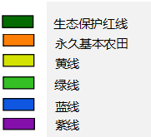
n旅游集散中心的职能
n居住、养老的职能

2.规模测算
人口规模
常住人口规模：7.62万人。落实《鄂尔多斯市杭锦旗国土空间总体规划（2021-2035年）》要求。居住、教育及主要社区服务设施按照7.62万人需求配置。

其他服务人口规模：高峰日1.5万人。杭锦旗其他服务人口以旅游人口为主。考虑黄河风情、草原民俗和沙漠文化三大旅游功能区的逐步完善，以及古如歌题材的微电影等特色文旅产品的影响力提升，预测杭锦旗未来全年旅游人口达到200万以上（2023年为160万），高峰旅游人口规模达到3万人/天（2024年国庆7天合计17.29万人）。规划在县城北部依托北平房区更新建设县域文旅服务中心，提升旅游接待能力，预测未来旅游人口住宿比例达到60%以上，其中50%居住于县城，即1.5万人。
涉及基础设施及非教育和社区级服务设施外的其他公共服务设施应考虑此类人口规模需求。

服务人口规模：8.2万人。
主要基础设施、公共服务设施按照8.2万人配置，实现城市设施适度冗余，满足高峰时期人口需求。

2.规模测算
建设用地规模
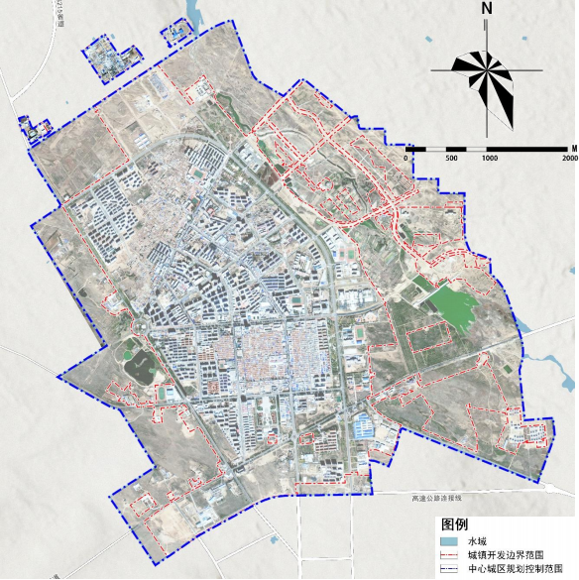
城镇开发边界：1607.05公顷。落实《鄂尔多斯市杭锦旗国土空间总体规划（2021-2035年）》城镇开发边界规模，确保不突破。

建设用地规模：1679.48公顷。包括城镇开发边界及纳入中心城区的开发边界外的道路和其他独立选址用地规模。

3.需求落实
落实已批项目需求

n落实133块用地
•城镇住宅用地35块
•商业用地38块
•公共服务设施用地6块
•机关团体用地40块
•军事设施2块
•公用设施用地4块
•公园绿地7块
•物流用地1块

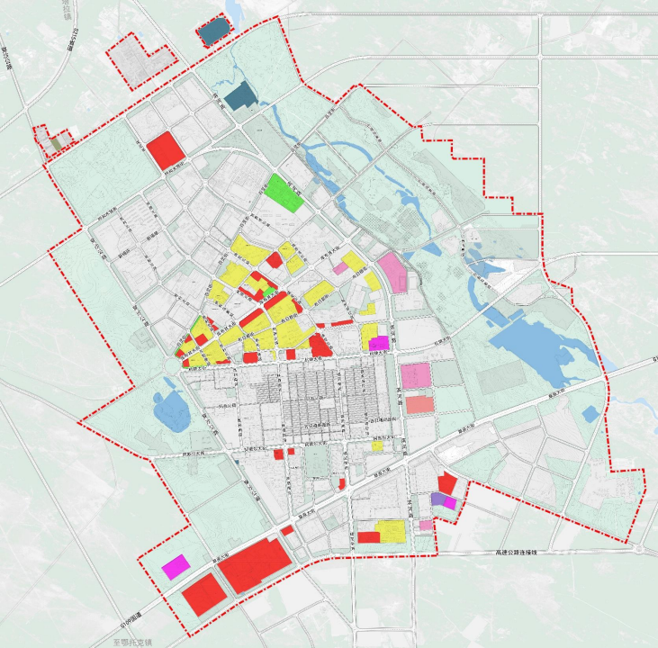
落实已批项目范围
24

4.规划结构
n三个中心
n北部文旅服务中心、文化中心、南部老城服务中心
n一主三次发展轴
n南北发展轴、库布齐大街发展轴、杭锦大街发展轴、百灵大街发展轴
n一廊
n陶赖沟生态文化廊
n一环
n环城防护带
n四片区
n商贸服务片区、活力生活片区、生态文化片区、物流仓储片区

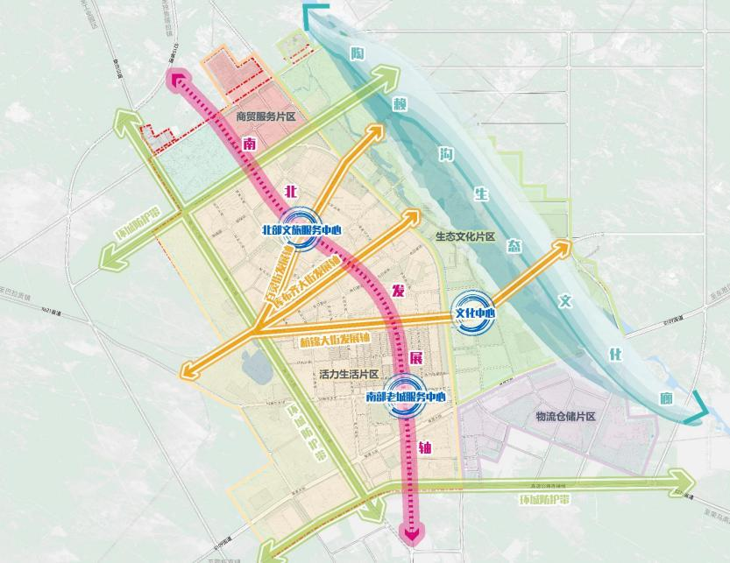
5

5.规划用地

本次控规修编落实了已批规划条件，重点对南平房和北部片区两个单元做更新和设计，落实了产业发展需求

落实已批规划条件重点开展南北两片城市更新落实产业发展需求

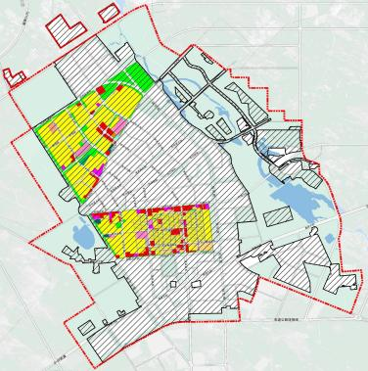
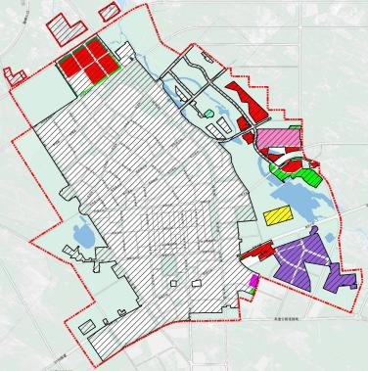
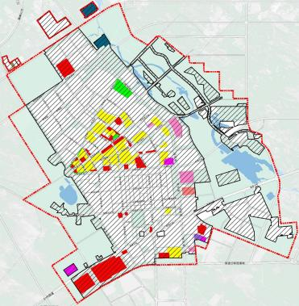

5.规划用地

增加了城镇住宅用地、文化用地、教育用地、体育用地、商业用地、物

流仓储用地、城镇道路用地、公园绿地、广场用地等地类

地类名称 |  | 现状用地 |  | 规划用地 |  | 面积增减（公顷）
 |  | 面积（公顷） | 比例（%） | 面积（公顷） | 比例（%） | 面积增减（公顷）
耕地 |  | 12.15 | 0.76 | 0.00 | 0.00 | -12.15
林地 |  | 113.96 | 7.09 | 0.00 | 0.00 | -113.96
草地 |  | 162.63 | 10.12 | 0.00 | 0.00 | -162.63
农业设施建设用地 |  | 10.90 | 0.68 | 0.00 | 0.00 | -10.90
居住用地 | 城镇住宅用地 | 386.74 | 24.07 | 470.63 | 29.29 | 83.89
居住用地 | 城镇社区服务设施用地 | 0.00 | 0.00 | 6.41 | 0.40 | 6.41
居住用地 | 农村宅基地 | 4.72 | 0.29 | 0.00 | 0.00 | -4.72
公共管理与公共服务用地 | 机关团体用地 | 62.92 | 3.92 | 33.88 | 2.11 | -29.04
公共管理与公共服务用地 | 科研用地 | 0.25 | 0.02 | 0.00 | 0.00 | -0.25
公共管理与公共服务用地 | 文化用地 | 0.00 | 0.00 | 18.76 | 1.17 | 18.76
公共管理与公共服务用地 | 教育用地 | 47.33 | 2.95 | 81.12 | 5.05 | 33.79
公共管理与公共服务用地 | 体育用地 | 6.46 | 0.40 | 9.07 | 0.56 | 2.61
公共管理与公共服务用地 | 医疗卫生用地 | 13.59 | 0.85 | 15.50 | 0.96 | 1.91
公共管理与公共服务用地 | 社会福利用地 | 0.00 | 0.00 | 2.19 | 0.14 | 2.19
公共管理与公共服务用地 | 公共管理与公共服务用地 | 1.83 | 0.11 | 0.00 | 0.00 | -1.83
商业服务业用地 | 商业用地 | 148.01 | 9.21 | 269.64 | 16.78 | 121.63
商业服务业用地 | 商务金融用地 | 0.32 | 0.02 | 3.75 | 0.23 | 3.43
工矿用地 | 工业用地 | 21.93 | 1.36 | 10.03 | 0.62 | -11.90
仓储用地 | 物流仓储用地 | 17.80 | 1.11 | 86.39 | 5.38 | 68.59
 | 城镇村道路用地 | 183.87 | 11.44 | 278.32 | 17.32 | 94.44
 | 交通场站用地 | 11.28 | 0.70 | 9.45 | 0.59 | -1.83
公用设施用地 | 排水用地 | 0.10 | 0.01 | 6.64 | 0.41 | 6.54
公用设施用地 | 供电用地 | 5.01 | 0.31 | 3.34 | 0.21 | -1.67
公用设施用地 | 供热用地 | 0.02 | 0.00 | 7.43 | 0.46 | 7.41
公用设施用地 | 通信用地 | 0.28 | 0.02 | 0.88 | 0.05 | 0.60
公用设施用地 | 广播电视设施用地 | 0.00 | 0.00 | 0.21 | 0.01 | 0.21
公用设施用地 | 环卫用地 | 6.76 | 0.42 | 23.21 | 1.44 | 16.45
公用设施用地 | 消防用地 | 0.00 | 0.00 | 4.49 | 0.28 | 4.49
公用设施用地 | 其他公用设施用地 | 0.00 | 0.00 | 0.44 | 0.03 | 0.44
公用设施用地 | 公用设施用地 | 8.08 | 0.50 | 0.00 | 0.00 | -8.08
绿地与开敞空间用地 | 公园绿地 | 95.70 | 5.96 | 199.77 | 12.43 | 104.07
绿地与开敞空间用地 | 防护绿地 | 62.08 | 3.86 | 35.94 | 2.24 | -26.14
绿地与开敞空间用地 | 广场用地 | 6.18 | 0.38 | 11.28 | 0.70 | 5.10
特殊用地 |  | 8.89 | 0.55 | 4.29 | 0.27 | -4.60
留白用地 |  | 0.00 | 0.00 | 13.93 | 0.87 | 13.93
陆地水域 |  | 5.65 | 0.35 | 0.00 | 0.00 | -5.65
其他土地 |  | 201.53 | 12.54 | 0.00 | 0.00 | -201.53
合计 |  | 1606.99 | 100.00 | 1606.99 | 100.00 | 0.00

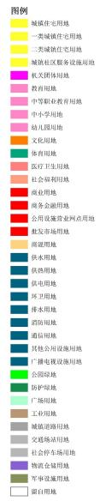 | 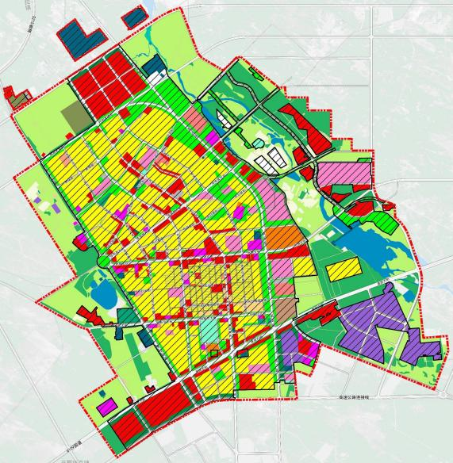

6.道路交通规划图
道路交通构建“七横四纵”的主干路交通系统，“十横五纵”的次干道交

通体系。
n主干道七横：规划一街、呼和木独街、库布齐大街、杭锦大街、阿斯尔大街和草原大街。
n主干道四纵：穿沙公路、林荫路、锡尼路、滨河路。
n次干道十横：规划二街、新锡路、规划三街、百灵街、规划四街、布日都街、规划五街、玛拉沁街、吉日嘎郎图街、规划六街。
n次干道五纵：胜利路、伊河乌素路、独贵塔拉路、规划七路、巴音乌素路

至工业园区
至独塔拉镇


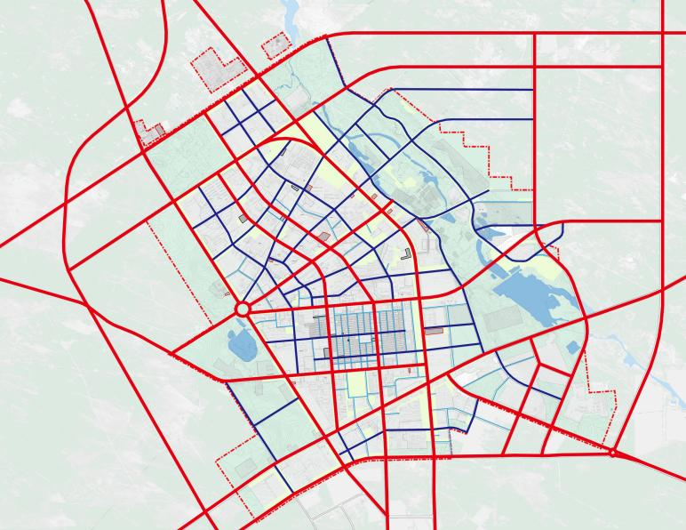
令
林荫南路
路

的必 |   
胜
利
吉日厦朗图街
南
路
锡尼南路
网斯尔大街

规划六街
高速公路连接线
至荣乌高速
主干路次干路支路

至鄂托克镇

7.公共服务设施

完善公服设施体系
n南部增加教育用地
n增加多处文化用地、体育用地和社会福利用地

用地类型 | 规划设施 | 级别/配置 | 数量 | 规划新增面积（ha）
文化用地 | 文化活动中心 | 旗级 | 1 | 15.74
文化用地 | 文化活动站 | 社区级 | 1 | 0.47
教育用地 | 幼儿园 | 6班 | 3 | 0.90 | 3.28
 |  |  |  | 1.03 | 3.28
 |  |  |  | 1.35 | 3.28
教育用地 | 小学（扩建） | - | 2 | 0.90 | 2.0
 |  |  |  | 1.10 | 2.0
教育用地 | 小学 | - | 2 | 2.16 | 6.02
 |  |  |  | 3.86 | 6.02
教育用地 | 九年一贯制学校（扩建） | - | 1 | 2.54
教育用地 | 十二年一贯制学校 | - | 1 | 24.86
体育用地 | 运动场 | 社区级 | 3 | 3.12
医疗卫生用地 | 医院（扩建） | 旗级 | 1 | 1.01
医疗卫生用地 | 卫生站 | 社区级 | 1 | 0.17
总计 |  |  |  | 58.36

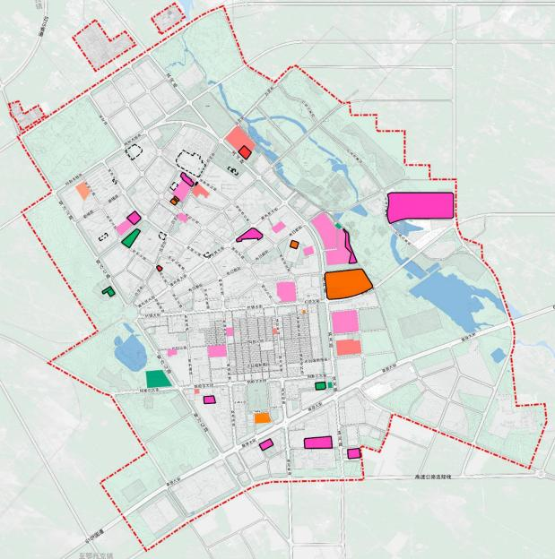
人民医院
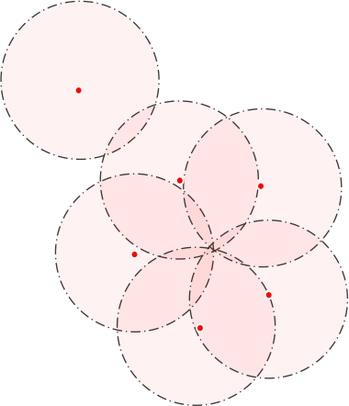
建安社区15分钟生活圈
小学
文化活动站
十二年一贯制学校九年一贯制学校
小学小学
民乐社区15分
育才社区15分钟生活圈
钟生活圈
规划运动场
社区卫生站
规划运动场
胜利社区15分钟生活圈
旗级文化中心

规划运动场
新华社区15分钟生活圈
幼儿园
团结社区15分钟生活圈
小学
幼儿园
幼儿园
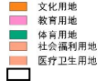
规划新增用地规划调整用地

8.绿地与公共空间

增加绿化景观
n北部城市更新新建绿地，规划新增绿地31.39公顷
n中部2和4利用城区边角地规划新增公园绿地，增加14.21公顷
n南平房的老城片区规划了多处口袋公园，增加0.55公顷
n南部产业片区为了防止南部的工业园区的污染，新增防护绿地3.56公顷

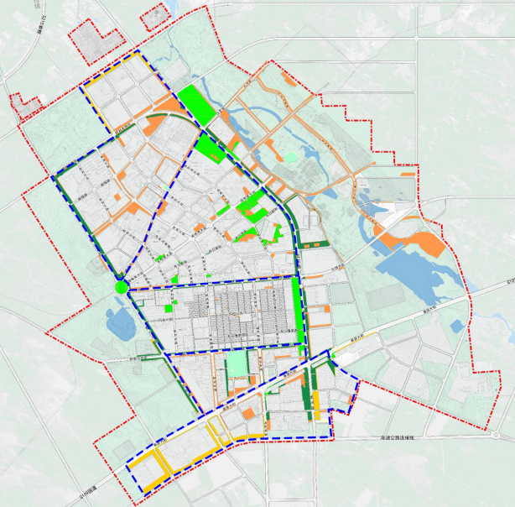
生态园

百灵公园
1-城市更新区

儿童公园
2-城区绿地群
巴音游园
法苑游园
向阳游园
景致公园
3-老城片区
清风园

锡尼广场
4-城区绿地群

5-产业片区
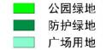
规划新增防护绿地
■规划新增公园绿地

9.竖向设计

延续现状，套合相关规划
n竖向工程现状
•规划区地处鄂尔多斯高原与河套平原，地势南高北低。
•现状地势平坦，规划区内现状道路标高为1349.6~1422.3m，平均坡度小于1%。
n竖向工程规划
•衔接规划区内及周边的呼和木独街、百灵街、库布其大街、杭锦大街、阿斯尔大街、草原大街、穿沙公路、滨河路等现状道路。
•规划道路标高1349.6~1422.3m。

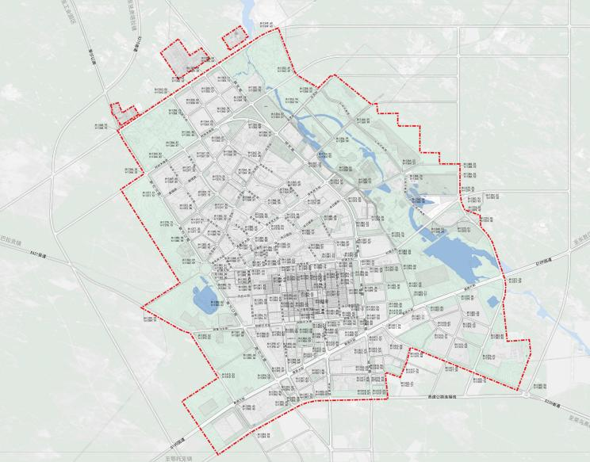
图例

H=1397.37h=1397.37

规划范围规划标高现状标高

10.市政方面

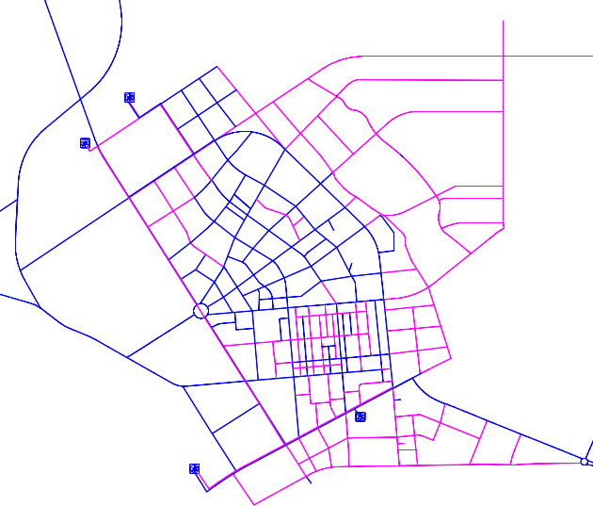
给水
n容量预测
•采用人均综合用水量指标法预测用水量，预测规划区用水量为2.20万m³/d。
现状自来水厂现状自来水厂
n给水设施规划
•规划范围内有现状水厂2座，由区内外水厂联合供水。规划范围内无规划供水厂。
n给水管道规划
•在规划范围内主次干路上布设给水管线，管径为DN200~DN400。规划区管网采取环状与支状相结合供水系统，主干管形成环网，支管均以支状向周围辐射。
现状自来水厂
图例
现状自来水厂
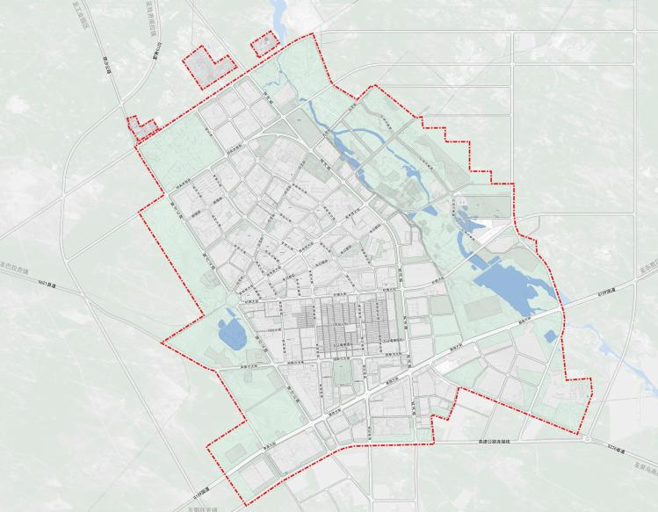
规划范围
现状给水管线规划给水管线
管道规模
DN50
现状自来水厂

10.市政方面

污水
n污水量预测
•根据给水量预测污水量，预测污水量为1.56万m³/d。
n污水处理规划
•污水经管网收集后排至县城北侧的现状污水处理厂进行处理，污水处理厂处理规模为3.0万m³/d。
n污水管网规划
•规划范围内已建污水主干管网，本次规划结合路网结构补充完善管网系统，规划污水管径为d400-d800。

现状污水处理厂
规划处理规模3.0万立方米/天占地6.59公顷
d800
d500
2×d500
2×d500
d500
2×d500
2×d500
d
800
d500
d500
d500
d500
2×d500
d500
d500
d500
d500
d500
2×d500
d500
d500
d500
d500
d400
d500
d500
d500
d500d500
d500
d500
d500
d800
2×d500
d500
d500
d500
d500
d400
d500
d400
d500
d500
d500d400
d500
d400
d400
d500
d400
d500
d400
d400
d400
图例
规划范围
污水管线
规划污水管
d500污水管管径(mm)

10.市政方面

雨水
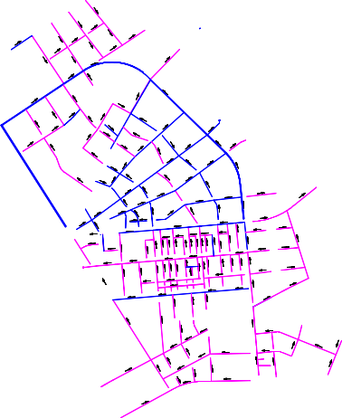
n设计标准
•规划区一般地段雨水管道设计标准为1年一遇，城市重点地区、地势低洼地区、重要道路交叉口和立交桥雨水排除设施的雨水管道设计标准为3~5年一遇。
n雨水工程规划
•保留现状主干道DN500~DN1200雨水管。沿规划区主干路敷设雨水主干管，沿各支路敷设干管收集雨水，雨水就近排入规划范围西侧水体。规划雨水管管径为D500—D1500。
图例
规划范围
现状雨水管线规划雨水管线
DN500管道规模

10.市政方面

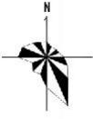
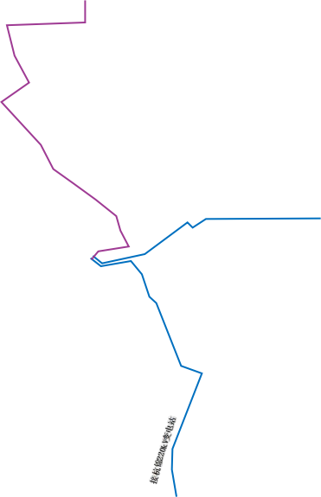
电力
规划110kv新区变电站
n负荷预测
•采用单位用地面积负荷指标法进行负荷预测，用电负荷为200兆瓦。
n电源规划
•电源引自区外现状110kV百灵站、锡尼站，规划范围内不规划新建110kV及以上变电
接巴音青格利11okv变电站
站。
110kv锡尼变电站
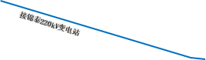
n电网规划
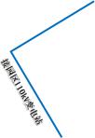
•电力管道：主干路规划L6~L12孔，次支路规划L4~L6孔。
110kv百灵变电站
图例
•现状电力架空线：中心区近期逐步下地敷设，边缘区现状主干架空线远期下地。
规划范围
现状110kV线规划110kV线规划变电站现状变电站

10.市政方面

通信
n容量预测
•采用分类用地综合指标法预测固定电话用户1.5万户，预测移动用户9.2万户，有线电视用户2.2万户。
n通信局所规划
•规划新建1座邮政所，与商业地块合建，不独立占地，可租赁形式。
n通信管道规划
•通信管道：主干路规划D6~D12孔，次支路规划D4~D6孔。
•现状通信架空线：远期均逐步下地敷设。
•通信基站：充分考虑景观因素。

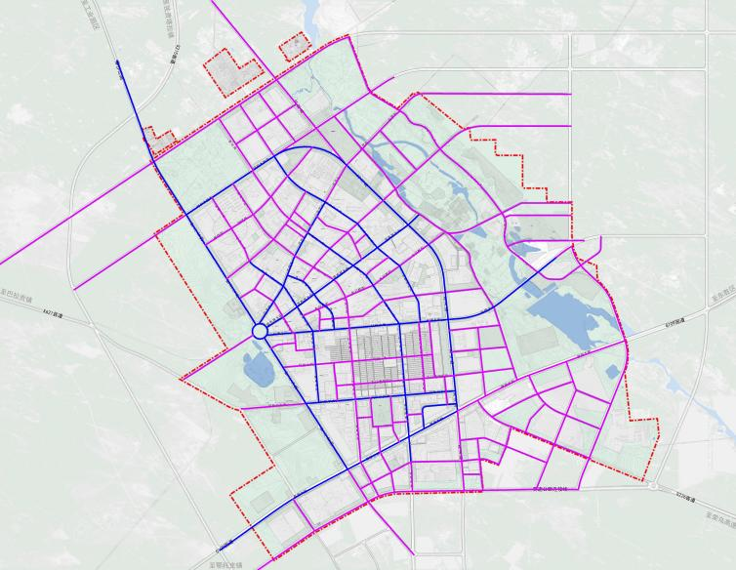
现状联通机楼

规划邮政所

现状杭锦邮政局

图例
规划范围
现状通信管线规划通信管线通信管线规模邮政局所
通信局所
D12

10.市政方面

环卫
n垃圾量预测
•采用人均指标法，按人均日产生垃圾量1.2kg/d，则垃圾预测量为91.5t/d。
n垃圾中转站规划
•规划新建4座垃圾中转站，与环卫停车场合建。垃圾压缩后统一运转到锡尼镇垃圾填埋场处理。

n公共厕所及垃圾收集站规划
•规划区内新建公共厕所及垃圾收集站，垃圾收集站宜与再生资源回收点、环卫工具房合建，占地面积约300m2。建设时按照相关标准配套建设生活垃圾分类投放设施和大件垃圾投放场所。
图例
规划范围
规划垃圾中转站

10.市政方面

供热
n负荷预测
•采用单位建筑面积负荷指标法进行热负荷预测，供热负荷为66兆瓦。
n热源规划
•热源由现状区内杭锦旗恒益和盛物业服务有限公司、区外杭锦旗新源供热有限责任公司及鄂尔多斯市源丰投资有限责任公司提供。
n管网规划
•为增强供热保障，热网主干线连接成环状管网，其他次干热网布置采用枝状方式。管道采用直埋敷设或纳入综合管廊建设。
主干路规划DN400-DN500，次干路规划DN200-DN350。

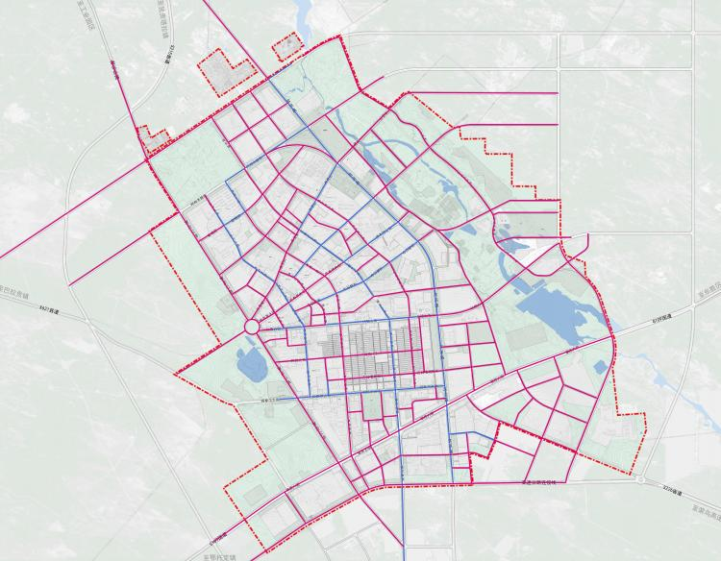
现状热源厂

现状热源厂

图例
规划范围
现状热力管线 规划热力管线DN200热力管线规模
热源厂

10.市政方面

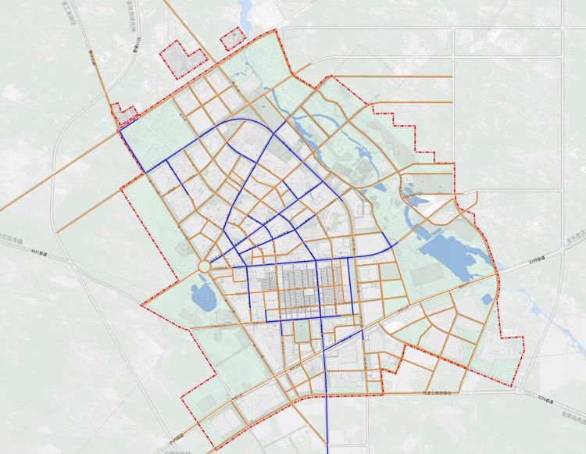
燃气
n用气量预测
•居民用气量定额取70立方米/人·年，公服、商业用气量按居民用气量200%计算，另外考虑5%作为未预见用气量，本规划区总用气量约4.60万立方米/日。
n气源规划
•天然气源引自区外新能源示范区的天然气调压站，供气规模为42万立方米/日。
n管网规划
•区内规划新建环状中压燃气管网，同时对周边区域的燃气管网进行预留和衔接，保障和提升区内供气安全性和可靠性，规划燃气管管径不小于De110。
现状液化气充装站
图例
规划范围
现状燃气管线 规划燃气管线DN200燃气管线规格 液化气充装站

11.综合防灾

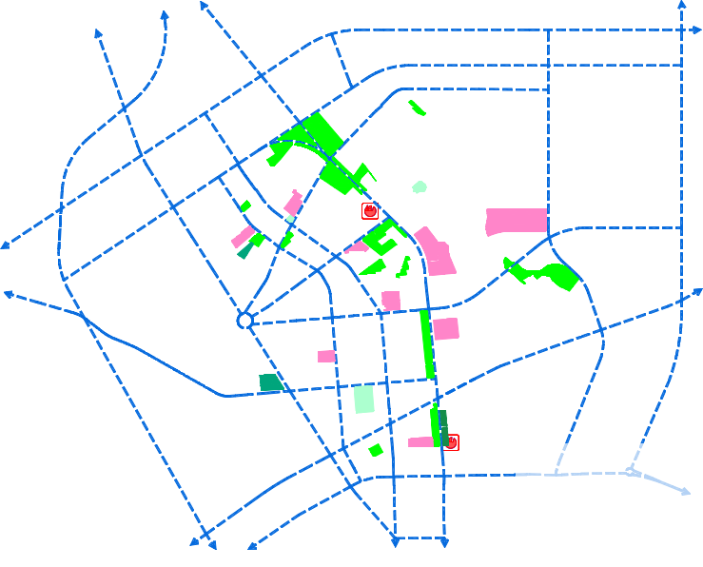
n消防站规划
•规划升级扩建杭锦旗消防大队为一级消防站，规划新建消防站2座。
n避难场所规划
•固定避难场所：以面积较大公园、广场、绿地、学校操场、体育场为规划区的固定避难场所。
n消防设施规划
•利用拆除违建、临建的空间及支巷背街设置必要的消防设施、微型消防站及小型消防车停车场地；
杭锦旗消防大队
•选择宽度较大的主要街巷作为消防通道；选用体形较小的轻便消防车辆；
图例
规划范围
疏散避难通道固定避难场所
杭锦旗消防大队（扩建）
规划消防站
•合理布置室内外消防栓，适当缩小消防栓间距。

四、单元层面管控

1.单元划分

2.管控图则

3.北平房城市设计

1.单元划分

详规单元优化方案
在全面评估现有单元覆盖情况以及规模、边界的合理性的基础上，综合考虑行政边界、城镇开发边界、已批复控规、总规中心城区等因素划分杭锦旗中心城区详细规划单元。
n四类10个详规单元
单元编号 | 单元类型 | 单元规模（km²) | 城镇开发边界规模（km²)
EEDS-HJ-01-01 | 郊野单元 | 2.94 | 0.43
EEDS-HJ-01-02 | 重点开发单元 | 4.37 | 2.83
EEDS-HJ-01-03 | 重点开发单元 | 3.08 | 1.31
EEDS-HJ-01-04 | 城市更新单元 | 2.55 | 2.55
EEDS-HJ-01-05 | 一般单元 | 1.31 | 1.31
EEDS-HJ-01-06 | 城市更新单元 | 1.98 | 1.98
EEDS-HJ-01-07 | 一般单元 | 1.05 | 1.04
EEDS-HJ-01-08 | 一般单元 | 2.59 | 2.59
EEDS-HJ-01-09 | 郊野单元 | 2.45 | 0.92
EEDS-HJ-01-10 | 郊野单元 | 3.45 | 1.09

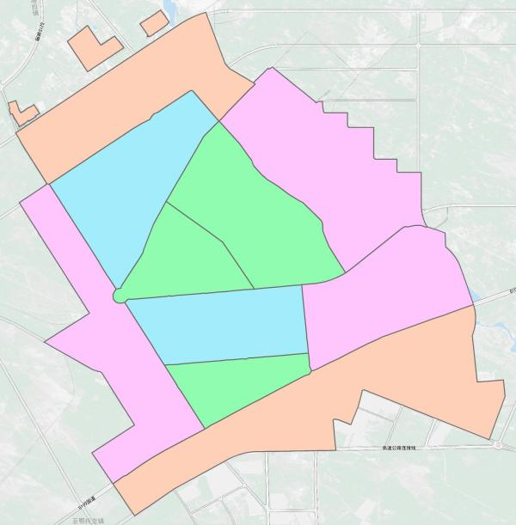
EEDS-HJ-01-03重点开发单元

EEDS-HJ-01-04城市更新单元
EEDS-HJ-01-10郊野单元
EEDS-HJ-01-08城市更新单元

EEDS-HJ-01-05一般单元
EEDS-HJ-01-09郊野单元
EEDS-HJ-01-06城市更新单元
EEDS-HJ-01-01郊野单元
EEDS-HJ-01-07一般单元
EEDS-HJ-01-02重点开发单元

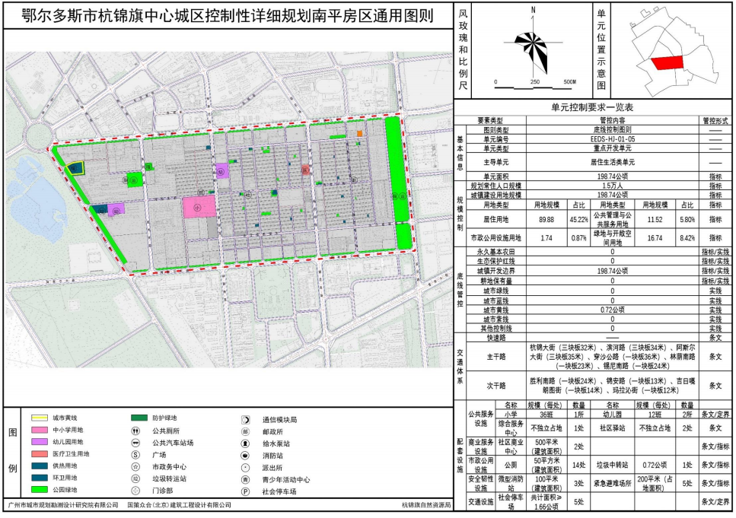
2.管控图则

单元管控图则
n动态维护
•保证底线不突破
•其他的可以动态维护
•保证服务功能不降低

3.1城市设计——上位规划解析

北部更新单元是未来承载县城新增人口的主要片区
n现状建设用地以空闲地为主，占比为25.84％。公共服务设施较为完善。
n总体规划中以居住功能和生活服务功能为主。
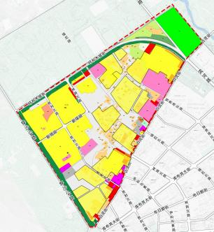

现状中心城区常住总人口

6.22万人



规划至2035年中心城区常住人口

7.62万人
总体规划中，更新方向主要为居住用地

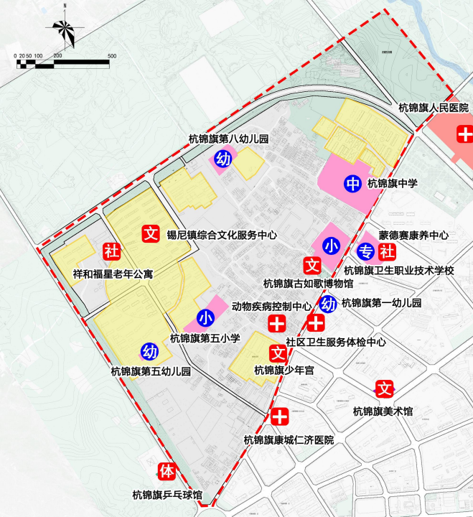
现状城镇建设用地和公共服务设施情况

锦泰苑小区林苑小区
锦城花园小区
廉租房六期百灵小区

中凯荣苑小区

家和小区

现状小区

民生小区
教育用地

文化用地

医疗卫生用地

锦苑小区
社会福利用地

文化设施

医疗卫生设施

社会福利设施

中学

小学

幼儿园

北部更新单元范围

3.2城市设计——功能体系与空间结构

未来全年200万旅游人口

文旅服务功能体系：
多类酒店功能：花园酒店、民宿、快捷酒店、酒店公寓
旅游服务：服务中心、中介、咨询等功能
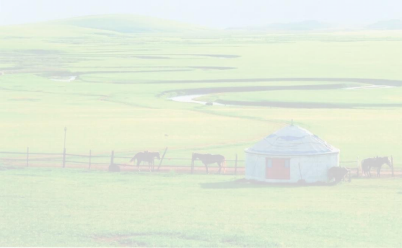
商业体验：特色餐饮、文创体验、研学教育、展览
展示等

面向文旅

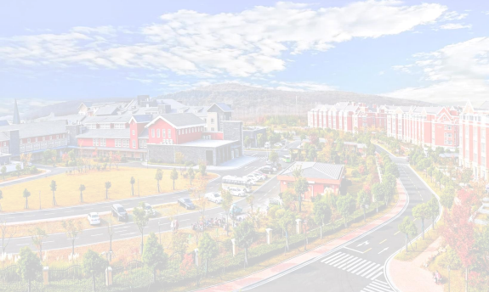
未来街区居住人口

全龄宜居人居环境：
完善社区功能
多类型公园体系：郊野公园、亲子公园、体育公园、街角公园、带状公园
特色路径策划：最美上学路

面向宜居

3.2城市设计——功能体系与空间结构

功能定位
•高品质文旅服务中心
•全龄友好的宜居片区
•草原风貌的特色片区

空间策略
n打造文旅服务核心：打造以旅游服务、住宿、特色商业体验为主的文旅服务中心。
n塑造双轴城市界面：沿百灵路、林荫北路打造集聚城市公共服务、商业服务的主要城市界面。
n环道串联社区中心：打造外联内环的绿道系统和最美上学路，串联社区服务（活动）中心、学
校等公共服务功能，提升片区人居环境品质。

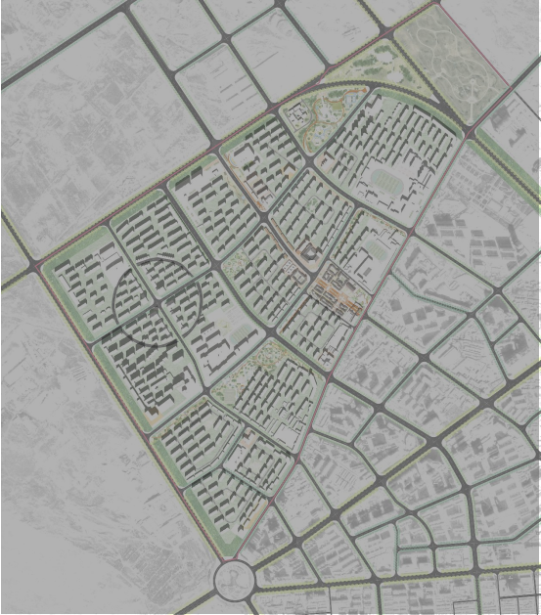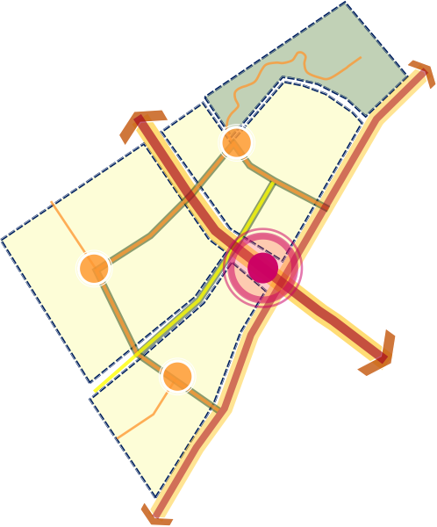
城市南北发展轴
百灵路发展轴
百灵路发展轴
城市南北发展轴
社区中心

社区中心

社区中心
文旅服务中心

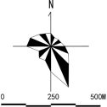
3.城市设计

总平面图

1.古如歌博物馆2.社会停车场
8
7
6
19
3.园林式酒店
9
4.杭锦旗实验小学
5
5.杭锦旗中学
6.社区服务中心7.公园
4
10
15
8.生态酒店9.加油站
3
1
11
2
10.社区公园
11.社会停车场
12
12.杭锦旗第五小学13.体育场
13
14
14.杭锦旗第五幼儿园15.祥和福星老年公寓16.社区服务中心
16
17
17.幼儿园18.加油站19.幼儿园
18
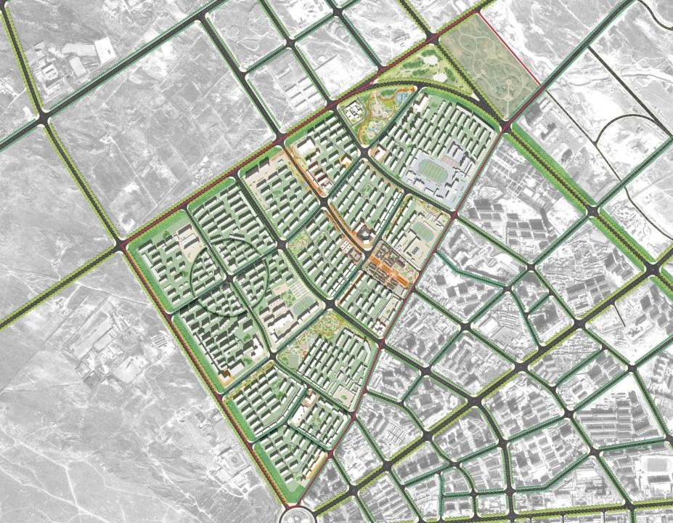
47

3.4城市设计——交通系统分析

打造外联内环的绿道系统、最美上学路

外联内环的绿道系统
沿胜利路、乌力吉街、独贵塔拉路、百灵街打造环形步道，串联社区服务中心、学校、体育场、少年宫、博物馆等公共服务设施，串联各公园、广场等开敞空间。

最美上学路
沿友谊大街打造主题绿道——最美上学路，串联居住区与杭锦旗第五小学、杭锦旗实验小学、杭锦旗中学等学校，提升学生上下学步行体验。

48

3.城市设计
鸟瞰图

49

3.城市设计节点透视

50

3.6城市设计——单元管控图则

主导功能
文旅服务、居住及生活服务

规模管控
规划常住人口：2.0万人建设用地规模255.33公顷

底线控制：
城镇开发边界：255.33公顷
城市绿线：12.67公顷
城市黄线：0.72公顷
城市紫线：0.47公顷

配套设施：

新增12班幼儿园1所新增体育场1处

新增社区商业中心2处新增微型消防站3处

新增社会停车场6处

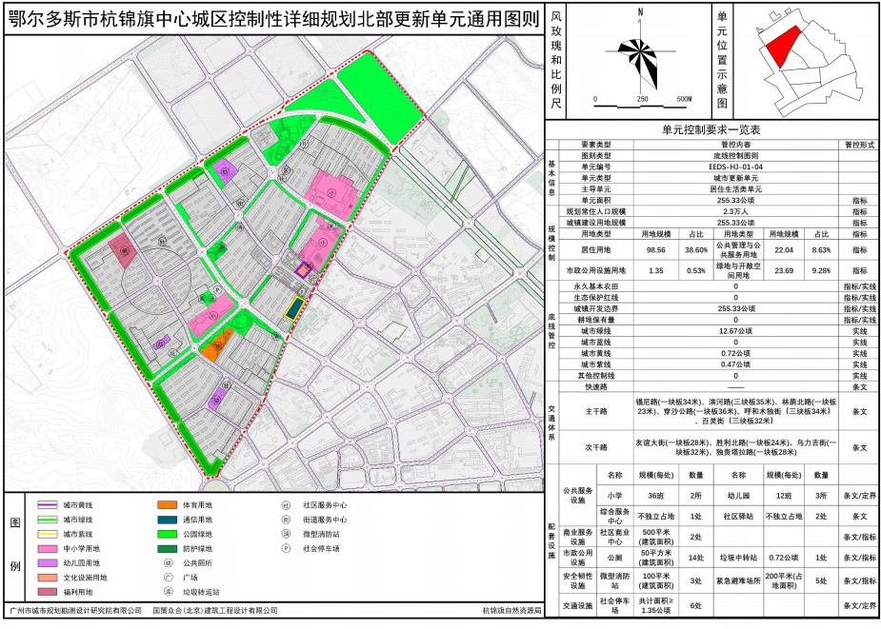
51

五、地块层面管控

1.微更新类地块

2.新建或拆除重建类地块

1.微更新类地块

用地兼容——混合使用方式建议指引
n图中用地性质的表达是主导功能的表达，鼓励通过混合使用方式：

主导功能用地类别代码 |  | 鼓励混合使用的用地 | 可混合使用的用地
一级编码 | 二、三级编码 | 鼓励混合使用的用地 | 可混合使用的用地
居住用地 | 二类城镇住宅用地 | 商业用地、商务金融  用地、公园绿地、文  化用地、交通场站用  地 | 娱乐用地
公共管理与公共服务用地 | 文化用地、体育用地 | — | 商业用地、商务金融用地、娱乐用地
商业服务业用地 | 商业用地、商务金融用地 | 商业用地、商务金融用地 | 娱乐用地、其他商业服务业  用地、文化用地、二类城镇  住宅用地、三类城镇住宅用  地
交通运输用地 | 城市轨道交通用地 | 商业用地、商务金融用地、二类城镇住宅用地 | 文化用地
交通运输用地 | 对外交通场站用地 | 商业用地、商务金融用地 | 文化用地
公用设施用地 | 供水用地、供电用地、供燃气用地、供热用地、邮政用地、广播电视设施  用地 | — | 公园绿地、文化用地、交通场站用地
公用设施用地 | 排水用地、环卫用地 | —  53 | 公园绿地、文化用地、交通场站用地

解决部分居民对商业用地供给的需求
鼓励政府收储地块用以建设商业用地、商务金融用地、公园绿地、文化用地、交通场站用地

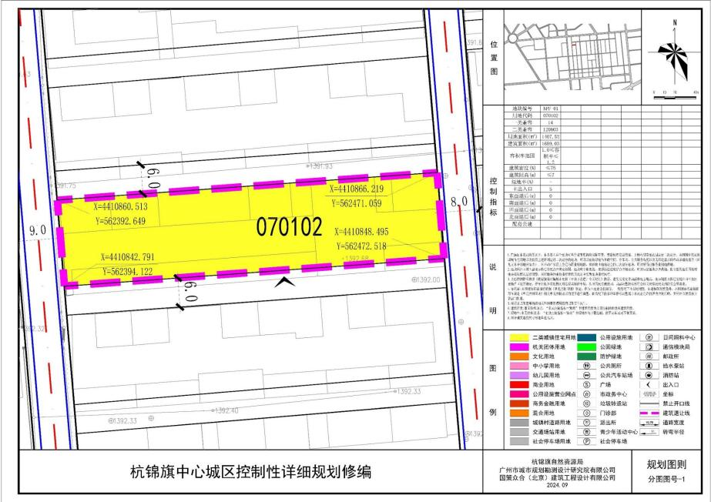
1.微更新类地块

指标控制
n保障街巷宽度
•地块向北收缩，保障街巷宽度不低于6米
n原有院落减少的部分按规定补偿后，退出不动产权登记范围
n地块内部不再退线，保障传统院落建造的进深需求
n地块可进行二次划分，按照自主更新需求，单户供应土地不视为规划调整
n1.0≤容积率≤1.2，保障各类户型建设需求
54

2.新建或拆除重建类地块

用地兼容——通过混合用地，用地兼容，应对土地开发的不确定性
n在主导功能确定的前提下，设置混合用地，引导功能兼容、产城融合。包括多种复合形式，如居住复合用地、商业复合用地、产业复合用地等
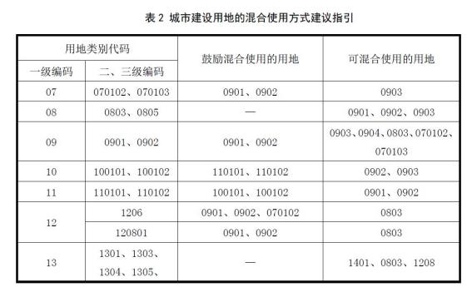
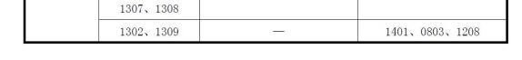
n鼓励城市各级中心区、公共活动中心区等地区的土地复合使用。
注释：√：表示允许建设；◆：表示有条件允许建设（需规划部门审批）；x：表示不允许建设。

序号 | 可兼容功能 | R1 | A2 | A3 | A7 | A9 | S2 | G1/G3 | G2
1 | 住宅 | —— | ◆ | ◆ | x | x | x | x | x
2 | 小学、幼儿园、老人活动室、职业学校 | √ | ◆ | —— | x | x | x | x | x
3 | 茶楼酒肆 | √ | ◆ | x | x | x | x | ◆ | x
4 | 小百货、小食品、粮店、饮食、理发、浴室 | √ | ◆ | ◆ | x | x | x | ◆ | x
5 | 各专业商店 | √ | ◆ | ◆ | x | x | x | ◆ | x
6 | 银行、邮电、信托 | √ | √ | ◆ | x | x | x | x | x
7 | 街道办事处、派出所、储蓄所、居委会 | √ | ◆ | ◆ | ◆ | x | x | x | x
8 | 消化气站、污水站、供水设施 | √ | √ | √ | x | x | x | ◆ | x
9 | 消防点、人防工程 | √ | √ | √ | ◆ | ◆ | x | ◆ | ◆
10 | 对外交通设施 | x | x | x | x | x | x | x | x
11 | 无线电台、电讯设施、变配电设施 | ◆ | ◆ | ◆ | x | x | x | x | x
12 | 市政公用设施 | ◆ | ◆ | ◆ | ◆ | x | ◆ | ◆ | x
13 | 垃圾转运站、公厕、环卫站 | √ | ◆ | ◆ | ◆ | ◆ | ◆ | ◆ | x
14 | 小游园、街坊花园、林荫步行道 | √ | √ | ◆ | √ | ◆ | √ | √ | √
15 | 教堂、修道院 | ◆ | ◆ | x | —— | √ | x | x | x
16 | 寺庙 | x | x | x | √ | √ | x | √ | x
17 | 文物古迹 | x | x | x | √ | √ | x | √ | x

2.新建或拆除重建类地块

指标控制——落实鄂尔多斯城市规划管理技术规定要求，强调低强低密
n以低层、多层为主的建筑高度控制，容积率不超过规定上限
n建筑后退尽量采用高限，鼓励居住用地后退空间作为街头绿地、广场，补充城市公共开敞空间。非居住用地利用建筑后退空间，作为停车、街头绿地、广场等空间。
